**БРОННИЦЬКА ЗОШ І-ІІ СТУПЕНІВ**

**МЕТОДКАБІНЕТ**

**Урок математики у 6 класі**

***Переставна і сполучна властивості множення. Коефіцієнт.***

Підготувала Дубінчук Г.Є.,

вчитель математики

Бронницької ЗОШ І-ІІ ступенів

-2016-

**Тема: Переставна і сполучнавластивостімноження. Коефіцієнт.**

**Мета:**Повторитидодавання і віднімання раціональних чисел; вдосконалитивміннявиконуватимноженняраціональних чисел(використовуючипереставну, сполучнувластивості та властивості 0 і 1 при множенні); розвивати обчислювальні навички : виховувати дружелюбність, активність, інтерес до знань.

**Наочність і обладнання:** Комп’ютер, мультимедійна установка, вислови С. Ковалевської та Т.Г. Шевченка

**Тип уроку:** Застосування знань, навичок і вмінь.

**Хід уроку.**

**Працюй для того, щоб насолоджуватись.**

**Ж.Ж. Руссо.***Слайд2*

***І. Організаційний етап***

*Слайд1*

**У** - увага

**С**  - самостійність

**П**  - працьовитість

**І -** індивідуальність

**Х**  - хоробрість

*Слайд 3*

Давайте згадаємо фігури, які ви вже вивчили.

Виберіть одну із геометричних фігур:

    

***ІІ. Перевірка домашнього завдання.***

*Слайд 4*

№ 1199; 1201; 1205.

№ 1205 ( 1) – учень на дошці

***ІІІ. Актуалізація опорних знань.***

*( Мозковий штурм)*

*Слайд 5*

* Що ви можете сказати про число -7?
* Як знайти суму від’ємних чисел? Навести приклади.
* Як знайти сумудвох чисел з різними знаками?
* Сума двох протилежних чисел дорівнює … .
* Як знайти різницю двох чисел?
* Який добуток ми отримаємо, якщо два множники мають одинакові знаки? Навести приклади.
* Який буде добуток, якщо два множники мають різні знаки? Навести приклад.
* Коли добуток дорівнює 0? Приклад.
* Які властивості множення раціональних чисел ви знаєте?
* Записати у буквеному вигляді переставну і сполучну властивості множення.

***ІV. Мотивація навчальної діяльності учнів.***

*Слайд 6*

Сьогодні ми знову будемо розглядати числа та дії над ними. А чи потрібні вони для нашого повсякденного життя?

*( учні відповідають)*

Перед вами вислів С.Ковалевської «Неможливо бути математиком, не будучи поетом у душі». Отже, спробуємо на уроці об’єднати «суху» математику з милозвучною поезією. Вшануємо пам'ять великого українського письменника, поета, художника.

Щовесни, коли тануть сніги,

І на рясті просяє веселка,

Повні сил і живої снаги

Ми вшановуєм пам'ять …( Шевченка)

*Слайд 7*

***V. Повідомлення теми, мети і завдань уроку.***

*Слайд 8, 9.*

***VІ. Осмислення учнями змісту роботи і послідовності дій.***

*Приклад 1.( самоконтроль)Слайд 13*

*Обчислити:*

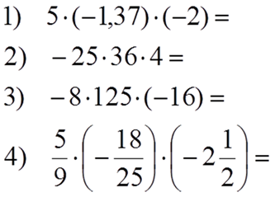

*Розв’язання: Слайд 14*

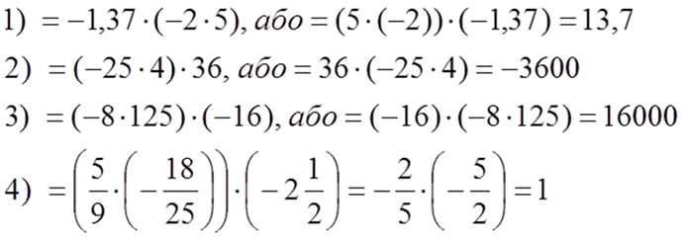

***І.Про життя Кобзаря в цифрах.*** *( інтегровані вправи)*

*Слайд 10-12*

*Обчислити:*

1) 1814 - 2016= - 202 2) 1861 -2016= -155

9 березня 1814року народився Т.Г. Шевченко

10 березня 1861 року помер Т.Г. Шевченко

3) ( - 8)  9=- 72 У **9** років – померла мати.

4) (- 10 +15,5)2 = 11 У **11**років помер батько ( став круглим сиротою).

5) -3 47 = - 141  **47**років – всього прожив поет .

6) ( -8 ) ( - 3 ) = 24 **24**роки – був у кріпацтві.

7)-17 – ( - 27)= 10 **10**років — в казематі і на засланні.

8) - 47 – ( -15 )4 =13 **13**років – був вільною людиною

1840р. – перша збірка « Кобзар», яка вмістила 8 творів поета

33-ма мовами перекладено його твори

**ІІІ. Розвязування вправ**

*( Слайд 15)*

№ 1208 ( усно)

№ 1206 (1; 2) – виконують у парах

№ 1209 ( 1; 2) – виконує учень біля дошки

***ІІ. Асоціативний кущ ( фізкультхвилина)***

На табличках записані цифри окремо для кожної команди. Потрібно розмістити дані числа:

*І команда ІІ команда*

В порядку зростання В порядку спадання

0; 12; - 135; 4; -7. -140; 0; 19; -9; 15.

поет

козачок лірик

кріпак кобзар

пастух Т. Г. Шевченко велетень у царстві

сирота людської культури

солдат художник

 Ким був Ким став

***Резервні вправи***

№ 1213 ( а) - ) – виконує учень біля дошки

№1215 ( 1) – виконує учень біля дошки

***VІІ. Самостійна робота учнів під контролем вчителя.***

*1. Визначити коефіцієнт буквеного виразу:*

*-2а 4в*

*- авс*

*2. Обчислити:*



*Відповідь: -44; 45; 0 ; - 19; - 25*

*25; - 1000; 81*

*3. Обчислити найбільш зручним способом:*



*/ взаємоперевірка/*

***VІІІ. Узагальнення та систематизація результатів роботи учнів.***

*Відновіть записи:*

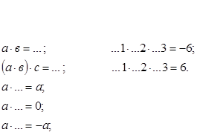

***ІХ. Підсумок уроку.***

*Закінчити речення:*

*1) Сьогодні на уроці я…*

*2) Мені сподобалося…*

*3) Я вважаю дану тему актуальною…*

*4) Мені ще потрібно …*

***Х. Домашнє завдання.***

Повторити п.44

Виконати № 1207; 1210 - Гр. А

№1210 ; 1214 - Гр. Б

№ 1214; 1216 - Гр.В

***ХІ. Діагностика***

Вчитель. Вернемось на початок уроку. Вибравши геометричну фігуру, ви стали учасниками діагностики. І зараз я розповім про кожного з вас.

* Діти, які вибрали круг: доброзичливі, піклуються про інших, але дещо нерішучі, балакучі, мають широке коло друзів.
* Учні, які вибрали квадрат: охайні, мають підтягнутий вигляд, робоче місце впорядковане, працелюбні, дотримуються правил та інструкцій.
* Діти, які вибрали трикутник: зовнішній вигляд модний, прагнуть до лідерства, до влади, нетерплячі, люблять розваги.
* Діти, які надали перевагу прямокутнику: всім цікавляться, збуджені, але уникають конфліктів, схильні до втрати речей, весь час знаходять нових друзів.
* Учні, які подружилися з ламаною: прагнуть до знань, але робоче місце в безладді, не люблять паперової роботи, дотепні.

***Додаткове завдання.***

**-749**

**-3 ?**

ДОДАТОК

**______________________________________________________**

**( Прізвище, ім’я )**

**1. Визначити коефіцієнт буквеного виразу:**

*-2а  4в*

*- авс*

**2. Обчислити:**



**3. Обчислити найбільш зручним способом:**

